LANGUEDOC-ROUSSILLON-MIDI-PYRENEES

JEAN JAURES
VIE: IL est né à Castres le 3 septembre 18591 et mort assassiné en 1914. Orateur et parlementaire socialiste, il est célèbre pour son pacifisme et son opposition au déclenchement de la Première Guerre mondiale
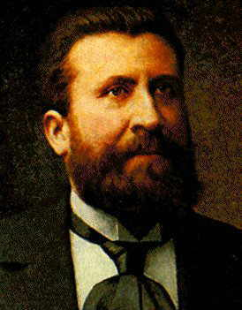

Clément Ader

Vie: Il est né le 2 avril 1841 à Muret et mort le 3 mai 1925 à Toulouse. C' est un ingénieur, pionnier de l'aviation. Il aurait été le premier à faire décoller un engin motorisé plus lourd que l'air en 1890, mais il n'y a pas de preuve certaine qu'il ait effectivement quitté le sol, ni qu'il ait pu manœuvrer l'appareil.
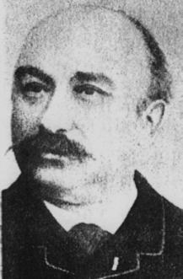

ÎLE-DE-FRANCE
Simone de Beauvoir
Vie: Elle est née le 9 janvier 1908 dans le 6e arrondissement de Paris. C' est une philosophe, romancière. Simone de Beauvoir est considérée comme une théoricienne importante du féminisme, elle a participé au mouvement de libération des femmes dans les années 1970.
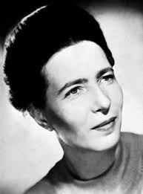

JEAN-BAPTISTE MOLIERE
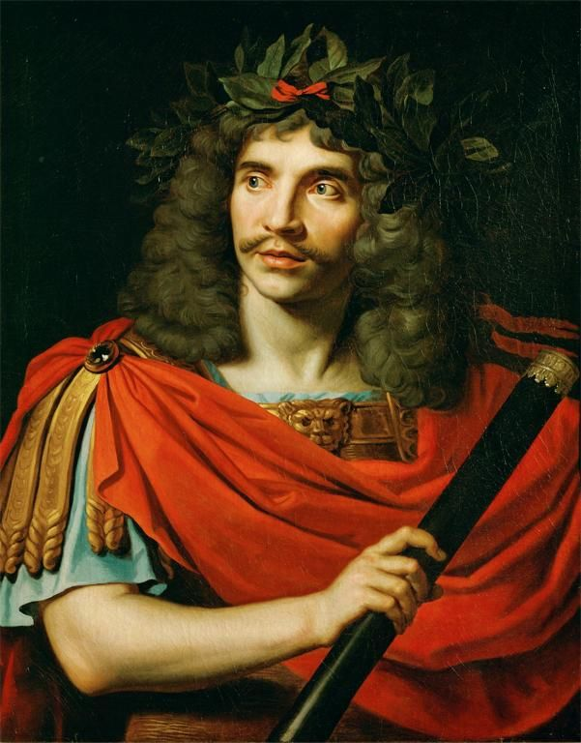
VIE: Il est né à Paris,c' est est un dramaturge, comédien et poète du XVIIe siècle.Il est considéré comme l'un des plus grands écrivains de la culture française. Il est célèbre pour ses pièces de théatre: “Don Juan”..

Pierre et Marie Curie
Vie: Il est né le 15 mai 1859 à Paris. Pierre est physicien. Il est principalement connu pour ses travaux en radioactivité, en magnétisme. Ave son épouse, Marie Curie, Ils reçurent une moitié du prix Nobel de physique de 1903.
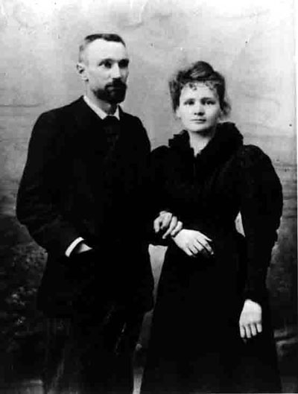

Centre-Val de Loire
René Descartes
Vie: Il est né le 31 mars 1596 à La Haye en France, c' est un mathématicien, physicien et philosophe français.Il est considéré comme l’un des fondateurs de la philosophie moderne. Il reste célèbre pour son “Discours de la méthode”.
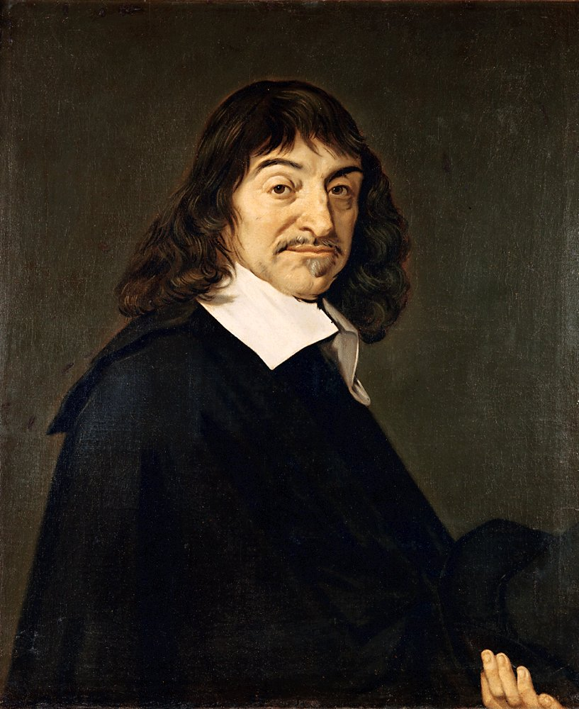

Bourgogne-Franche-Comté
Gustave Eiffel
Vie: il est nè le 15 décembre 1832 à Dijon et mort le 27 décembre 1923 à Paris.Il est un ingénieur; il a participé à la construction de la tour Eiffel à Paris et de la statue de la Liberté à New York.
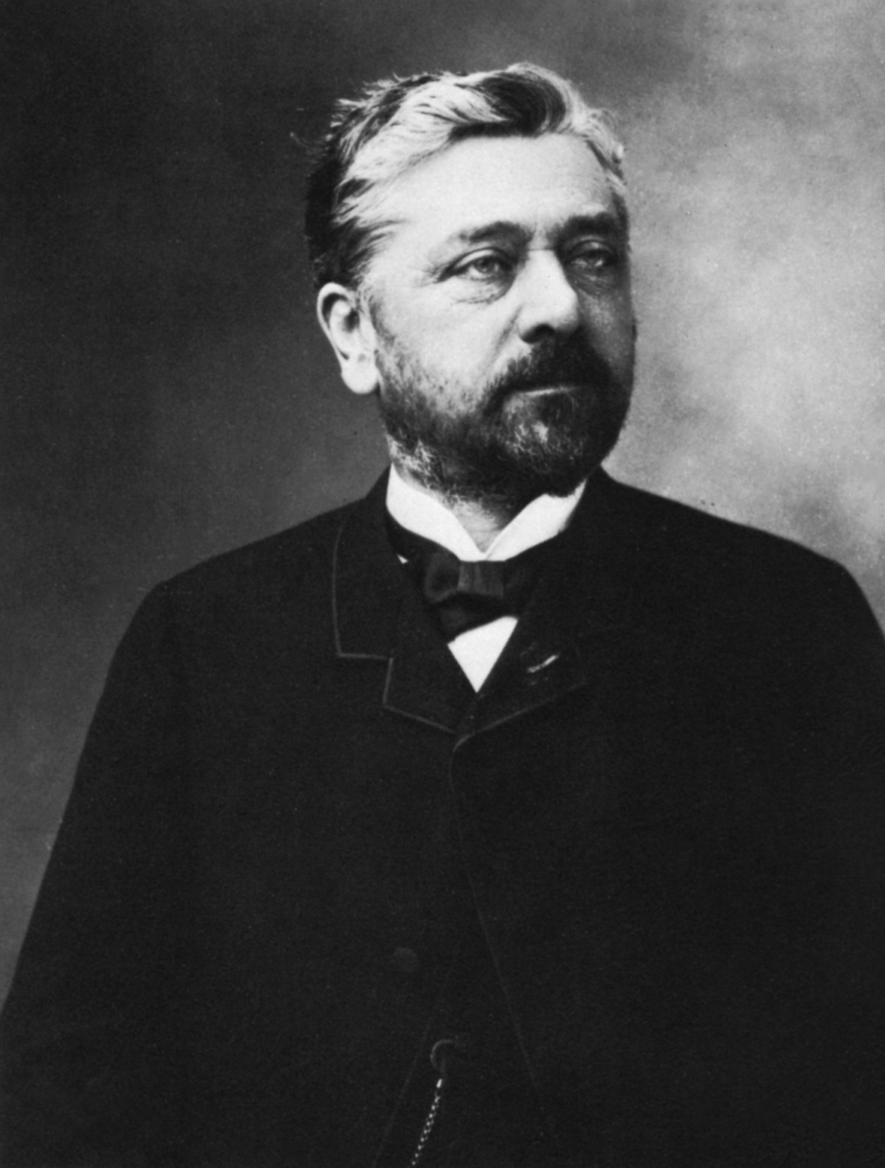

VICTOR HUGO
VIE: né le 26 février 1802 à Besançon et mort le 22 mai 1885 à Paris,c' est un poète, et romantique considéré comme l’un des plus importants écrivains de langue française. Il est aussi une personnalité politique et un intellectuel engagé qui a joué un rôle majeur dans l’histoire du XIXe siècle.
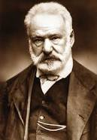

ALSACE-LORRAINE-CHAMPAGNE-ARDENNES
JULES FERRY
VIE:I l est né le 5 avril 1832 à Saint-Dié (Vosges) et mort le 17 mars 1893 à Paris. C'est un homme politique français. Considéré comme le promoteur de « l'école publique gratuite et obligatoire », il est devenu l'un des pères fondateurs de l'identité républicaine.
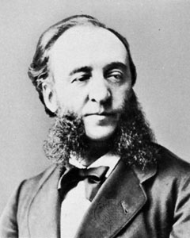

Nord-Pas-de-Calais-Picardie
CHARLES DE GAULLE
VIE: appelé le général de Gaulle, né le 22 novembre 1890 à Lille et mort le 9 novembre 1970 à Colombey-les-Deux-Églises. C'est un militaire, résistant, homme d'État et écrivain français.Il a contribue à la Libération nationale pendant la Seconde Guerre mondiale. Il a été le président du Gouvernement provisoire de la République française et du Conseil des ministres français.
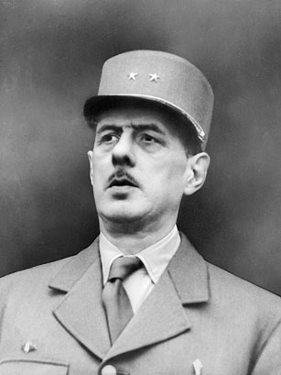

Parmentier-Antoine Augustin
vie: Antoine Augustin (1737-1813) est pharmacien militaire,agronome et nutritionniste, auteur de nombreuses recherches sur les aliments, il reste le vulgarisateur de la culture et de la consommation de la pomme de terre en France. Cher aux gourmets,son nom figure dans l'intitulé de beaucoup des recettes,dont le célèbre hachis parmentier.
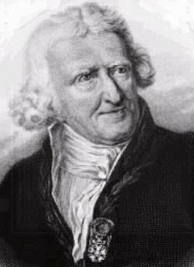

Auvergne-Rhône-Alpes
AUGUSTE ET LOUIS LUMIERE
VIE: Auguste Lumière, né le 19 octobre 1862 à Besançon et mort le 10 avril 1954 à Lyon et Louis Jean Lumière, né le 5 octobre 1864 à Besançon. Ce sont deux ingénieurs et industriels français, inventeurs du cinématographe, première machine à projeter un film en plein air. Ils sont souvent désignés comme les frères Lumière.
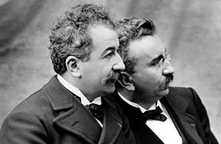

Jacques-Étienne Montgolfier
Vie: Joseph (1740-1810) et Etiènne (1745-1799) de Montgolfier sont les inventeurs en 1783 du premier aéreostat (de la première montgolfière). Les premiers passagers furent un mouton , un coq et un canard.
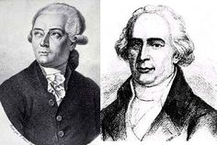

Réalisé par Compieta Francesca et Tarulli Chiara (4AL)
Liceo Scientifico "T.C.Onesti" - Fermo

